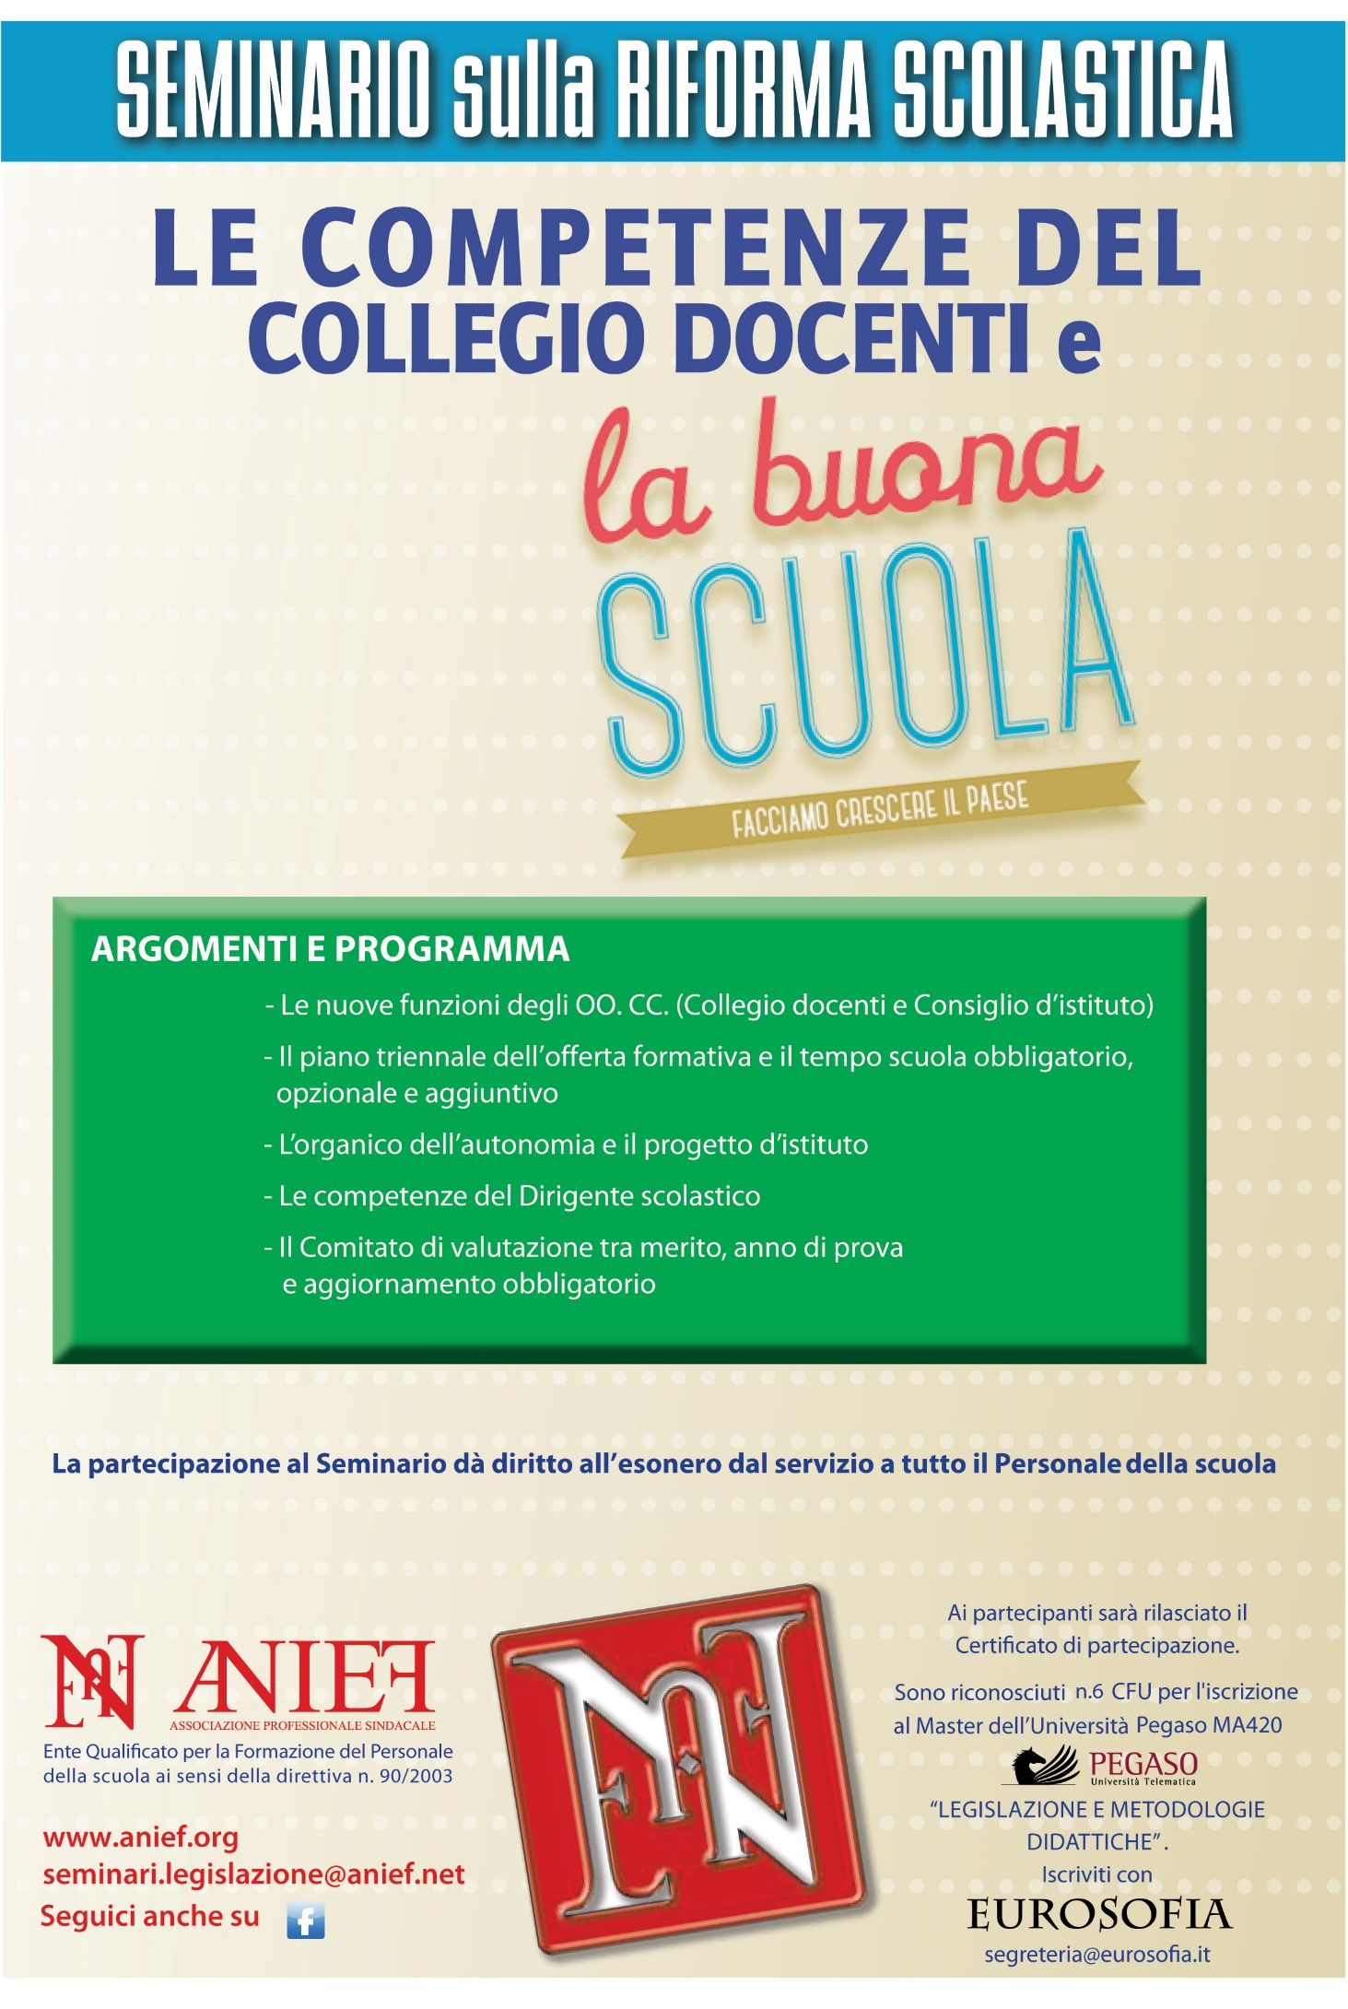

**Data:27/01/2016**

**Ora: 09.00-13.00**

**Scuola: Istituto Adriano Olivetti**

**Indirizzo: Via Lecco 12, Monza**

**Relatrice: Dott.ssa Azzolina Lucia**